

**Décembre 2022**

**Parole de Vie**

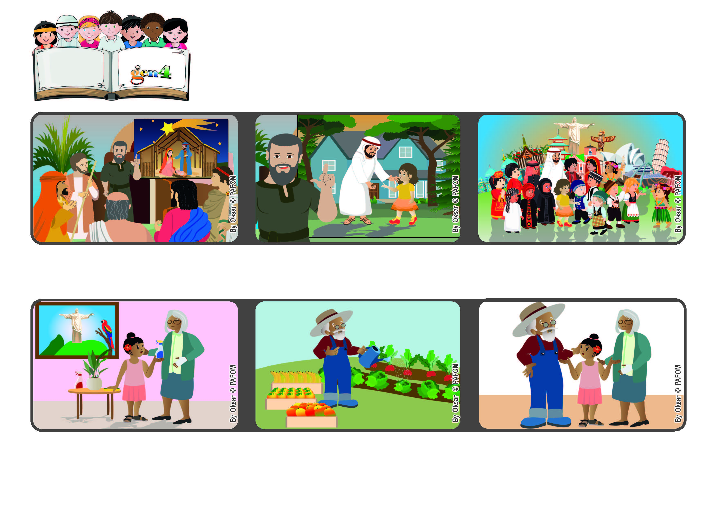

**Libres d'aimer tout le monde**

**«Prenez appui sur le Seigneur, à jamais, sur lui,**

**le Seigneur, le Roc éternel. » (Isaïe 26,4).**

**Isaïe nous rappelle à tous que, dans les moments difficiles, nous ne devons pas perdre la foi en Dieu, car il est fidèle. Il ne nous abandonne pas et il est pour nous un solide soutien, comme un roc.**

**Ma grand-mère avait mal à la main et elle ne pouvait rien faire. Je suis allée chez elle et je l'ai aidée à faire le ménage, la vaisselle et à tout ranger.**

**Mon grand-père ne pouvait pas faire tout cela car il devait arroser les plantes du jardin et cueillir les fruits pour les vendre.**

**Ma grand-mère et mon grand-père ont été très heureux de mon aide et ils m'ont beaucoup remerciée. (expérience de Luisa, Brésil)**

**Si nous faisons confiance à Dieu, nous aurons la paix dans nos cœurs. Nous serons libres d'aimer tout le monde et Jésus sera au milieu de nous.**

**Les prophètes sont des hommes qui expliquent au peuple l'amour que Dieu a pour lui. L'un d'entre eux s'appelle Isaïe.**

**"© PAFOM, Dessins et texte sous la direction du Centre Gen4”**

**Les gen4 sont les enfants du Mouvement des Focolari dont Chiara Lubich est la fondatrice.**